HistorielagetHaldens Minder
Etablert 1896
Program for våren 2019
Torsdag 24. januar i Fredrikshalds teater, kl. 18.30:
Om arbeidet med trebindsverket Haldens historie, med vekt på bind III: fra 2. verdenskrig til Jellestadskipet. Svein Olav Hansen og Sven G. Eliassen.
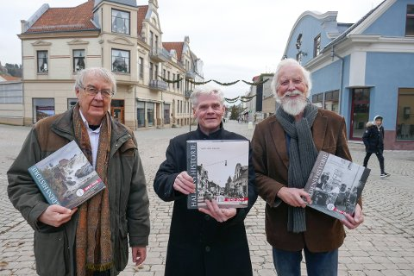

Torsdag 28. februar kl. 19 (merk tid og sted) i Biblioteket/Gutteskolen:
«Livet på gutteskolen», med Reidar Nordsjø og Kai Andersen.
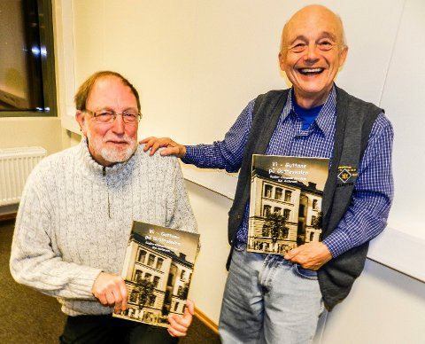

Torsdag 28. mars kl. 18:30: «Norske Skog – Saugbrugsforeningen før- og nå», v/ Henrik Bjørneby, Svein Olav Hansen og Vidar Larsen. Møtet er på kantina på Norske Skog. Enkel bevertning.

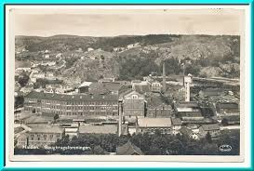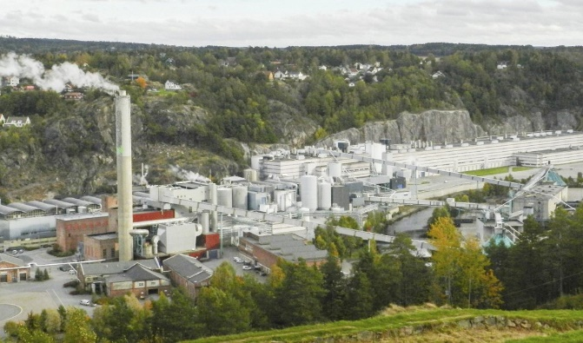

Torsdag 25. april, kl. 18:30. Årsmøte i Fredrikshalds Teater.
Programmet for kvelden: «Hva er bevaringsverdig i Halden sentrum. Hva kan gjøres for å bevare, men samtidig utvikle bysentrum i Halden?» Representanter for Halden kommune og historielagene.
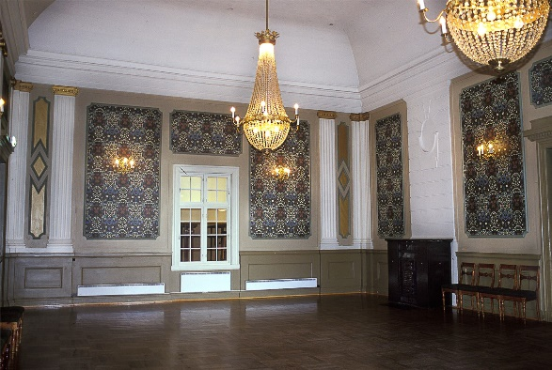

Lørdag 25. mai. Vi besøker Fredrikstad Museum og Gamlebyen i Fredrikstad. Avgang med tog el. buss for tog kl. 12. Felles omvisning og servering i Gamlebyen. Påmelding.

Lørdag 8. eller 22. juni tar vi sikte på å få til en familieutflukt til «Monolitten» i Iddefjorden. Vi leier inn båt og traktor med passasjertilhenger. Noen bruker båt ut fra Brygga, og noen traktor fra Torvet ut til «Monolitten». Der ser vi utstillingen og koser oss med grilling. Retur fra «Monolitten» med motsatt transportmiddel som det vi reiste ut med. Arrangementet er gratis.
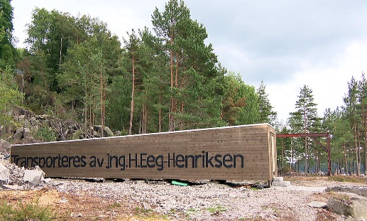

Lørdag 12. oktober. Historieseminar i Fredrikshalds teater i oktober om «Vikingtid i Haldendistriktet og Jellestadskipet». Halden historiske samlinger er ansvarlig arrangør i samarbeid med historielagene i Halden. Påmelding.
Ellers setter vi pris på at programmet gjøres kjent for så mange som mulig.

Vi ønsker oss mange nye medlemmer. Det koster 175 kr. for medlemskap. Familiemedlemskap kr. 250

Ta kontakt med
Johan Elsness: johan.elsness@ilos.uio.no
Trond Glomsrød: trondgl@gmail.com , eller
Olav Kolstad: olav.kolstad@hiof.no

